用户预约流程图：
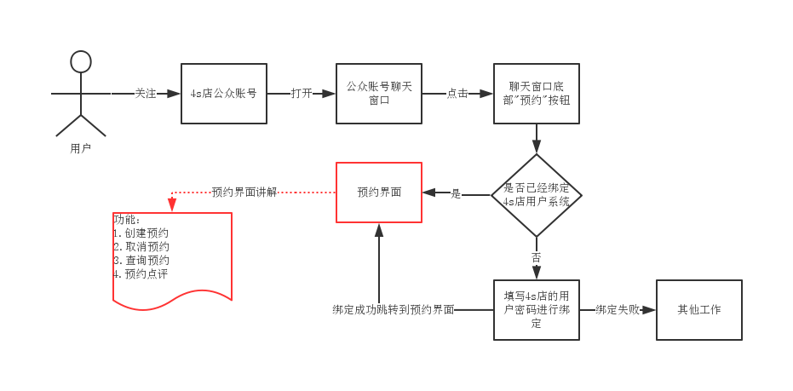注：
- 我只负责红色部分功能开发。
- 打开预约界面必须传值用户ID（即：4s店用户系统中的该用户id）。

创建预约流程：
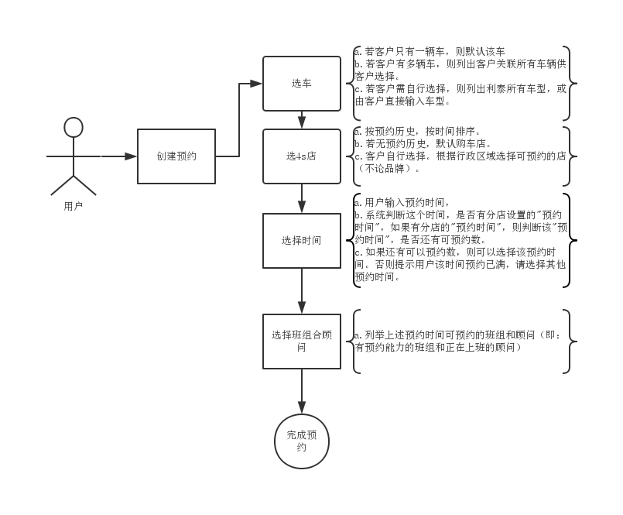

取消预约：
直接把appointment_detail表中的status字段设置为2.

查询预约：
查询只能查询有效的预约（即：改预约状态为1，没有取消的，还没有过期的预约）

预约点评：
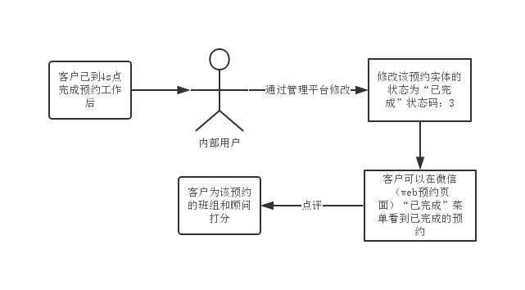
问题：
- 创建预约过程中需要获取车型数据，但在数据库中没有改数据表，是通过什么方式获取这些数据（数据库，http，读文本，还是调用其他系统的方法）
- appointment_team_capacity_config表中的start_mins_of_day和end_mins_of_day字段只记录当天第几分钟的话，无法判断是哪一天。例如：
start_mins_of_day=10、end_mins_of_day=50意思为当天的第10分钟到当天的第50分钟。但是不知道当天是哪一天。个人以为应该为一个DATE类型。
- 用户可以进行多次预约吗？还是用户只有一个预约进行中，就不能做其他的任意预约。如果不是的话会有很多的组合：例如户预约了今天早上10点，又预约下午3点。还有用户今天预约了A点某天13点，又预约B店。

